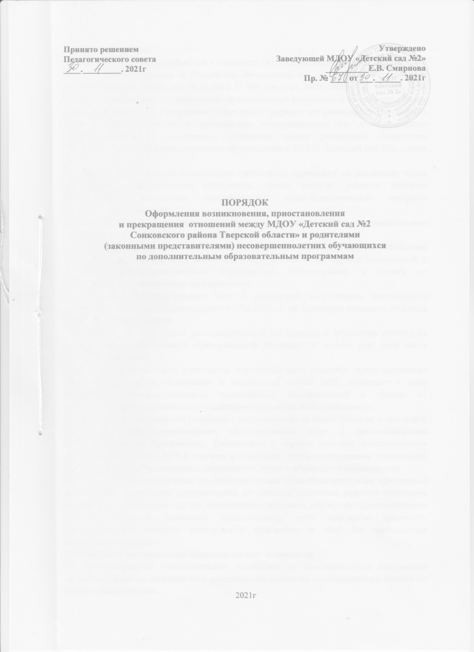

1. Общие положения
1.1 Настоящий порядок разработан в соответствии с Федеральным законом 29.12.2012 № 273-ФЗ «Об образовании в Российской Федерации» ч.2 ст. 30, ст. 44; Приказом Минпросвещения России от 09.11.2018 N 196 (ред. от 30.09.2020) "Об утверждении Порядка организации и осуществления образовательной деятельности по дополнительным общеобразовательным программам" Настоящий порядок регламентирует оформление возникновения, изменения и прекращения образовательных (по дополнительным общеобразовательным программам) отношений между родителями (законными представителями) несовершеннолетних обучающихся и МДОУ «Детский сад №2» (далее ДОУ).
1.2 Под образовательными отношениями понимаются отношения по реализации права граждан на дополнительное образование, целью которых является освоение обучающимися содержания дополнительных общеобразовательных программ дошкольного образования.
2. Оформление возникновения образовательных отношений по дополнительным общеобразовательным программам.
2.1 Основанием возникновения образовательных отношений между ДОУ и родителями (законными представителями) является распорядительный акт (приказ заведующей о зачислении несовершеннолетнего обучающегося (воспитанника) в кружок по дополнительной общеразвивающей программе.
2.2. Изданию распорядительного акта о зачислении воспитанника предшествует заключение договора о дополнительном образовании на основании заявления родителя (законного представителя).
2.3. Заведующий ДОУ издает распорядительный акт (приказ) о зачислении ребенка на обучение по дополнительной образовательной программе в течение трех дней после заключения договора.
2.4. Права и обязанности участников образовательного процесса, предусмотренные законодательством об образовании и локальными актами ДОУ, возникают с даты зачисления несовершеннолетнего обучающегося (воспитанника) в группы по дополнительным общеразвивающим программам различной направленности.
2.5. ДОУ знакомит родителей (законных представителей) со своим Уставом, с лицензией на осуществление дополнительных образовательных услуг, с дополнительными общеразвивающими программами, Положением о порядке оказания дополнительных образовательных услуг ДОУ и другими документами, регламентирующими организацию и осуществление образовательной деятельности, права и обязанности обучающихся.
2.6. Прием в ДОУ на обучение по дополнительным общеобразовательным программам дошкольного образования осуществляется по личному заявлению родителя (законного представителя) обучающегося при предъявлении оригинала документа, удостоверяющего личность родителя (законного представителя), либо оригинала документа, удостоверяющего личность иностранного гражданина и лица без гражданствав Российской Федерации.
3. Порядок приостановления образовательных отношений.
3.1 Приостановление образовательных отношений по дополнительным программам происходит в случае невозможного посещения обучающимся (воспитанником) занятий по уважительной причине.
3.2 Основанием для приостановления образовательных отношений являются: - по медицинским показаниям - заявление родителей (законных представителей) обучающихся (воспитанников) и (или) заключение клиникоэкспертной комиссии учреждения здравоохранения; - по семейным обстоятельствам - заявление родителей (законных представителей) обучающихся (воспитанников); - в других исключительных случаях (стихийные бедствия, временная перемена места жительства, карантинные мероприятия) - заявления родителей (законных представителей) обучающихся (воспитанников) и (или) соответствующий документ с указанием причины; -приостановление действия лицензии на право осуществления дополнительных образовательных услуг - соответствующий документ с указанием причины.
3.3 Приостановление образовательных отношений оформляется приказом руководителя Учреждения.
4. Восстановление обучающихся.
4.1. Обучающийся (воспитанник), отчисленный из группы по дополнительным общеобразовательным программам имеет право на восстановление по желанию родителей (законных представителей).
5.Заключительная часть.
5.1 Данный Порядок принят на совете педагогов с учетом мнения родительского комитета и утверждено приказом руководителя Учреждения.
5.2 Ходатайствовать о внесении изменений в Порядок имеет право совет педагогов
5.3 Настоящее Порядок вступает в силу с момента его утверждения руководителем Учреждения. Изменения, вносимые в Порядок, вступают в силу в том же порядке.

